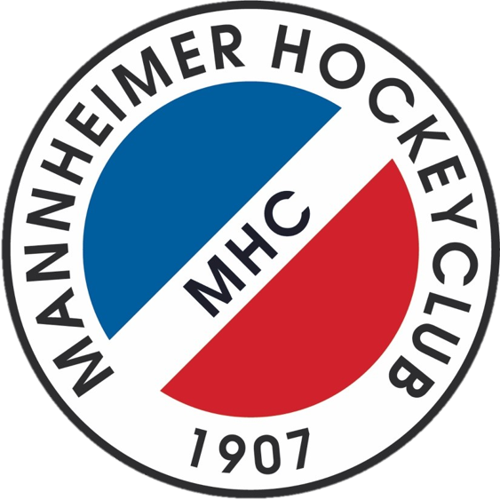
Inzidenz unter 100
WAS ÄNDERT SICH?

Öffnungsschritt 1

Nach 5 aufeinanderfolgenden Werktagen, offiziell bekannt gemacht durch die Stadt Mannheim

Wortlaut Verordnung:
Kontaktarmer Freizeit- und Amateursport bis 20 Personen in Sportanlagen und -stätten außen

Auswirkung im Jugendbereich:
Die Einteilung in 5er Gruppen ist nicht mehr erforderlich.
Alle anderen Regelungen bleiben gleich.

Auswirkung im Erwachsenenbereich:
Auch hier ist kontaktarmes Training möglich.
Begrenzt auf 20 Spieler_innen (plus Trainer_in)

Es gelten weiterhin die aktuellen MHC Corona Regeln in Ihrer aktuellen Fassung (05_21)

Inzidenz unter 100
WAS ÄNDERT SICH?

Öffnungsschritt 2

Die Inzidenz sinkt 14 Tage nach Öffnungsschritt 1 weiter. Die Bekanntmachung erfolgt offiziell durch die Stadt Mannheim

Keine Auswirkung im Jugendbereich

Keine Auswirkung im Erwachsenenbereich
Auch hier ist kontaktarmes Training möglich.
Begrenzt auf 20 Spieler_innen (plus Trainer_in)

Es gelten weiterhin die aktuellen MHC Corona Regeln in Ihrer aktuellen Fassung (05_21)

Öffnungsschritt 3

Die Inzidenz sinkt 14 Tage nach Öffnungsschritt 2 weiter. Die Bekanntmachung erfolgt offiziell durch die Stadt Mannheim

Keine Auswirkung im Jugendbereich

Keine Auswirkung im Erwachsenenbereich
Auch hier ist kontaktarmes Training möglich.
Begrenzt auf 20 Spieler_innen (plus Trainer_in)

Es gelten weiterhin die aktuellen MHC Corona Regeln in Ihrer aktuellen Fassung (05_21)

FAZIT: Sofern es keine Änderungen seitens der Verordnungen gibt, ist eine weitere Öffnung erst ab dem 21. Juni 2021 zu erwarten.

